企画展『デザインecoバッグ展』
～絵画・イラスト・写真・デザインetc.ジャンルは不問。バッグプリントで個性あふれる展示販売展～

概要
インクジェット印刷を用いた企画展である白T展（参加５０名）につづく、印刷×アートの展示会です。
2020年４月からのレジ袋有料化に伴い、折り畳み持ち運べる形状のバッグへの需要の高まりが予想されます。本企画展では、作家様の作品データをバッグに印刷し、鑑賞として楽しむことはもちろん実用性を兼ね揃えた作品としてギャラリーで展示販売を行います。展示作品は、会期終了後各作家様へお渡しします。オリジナルバッグを作る・展示する・販売するといった作業をアトリエSubaru（ギャラリースバル）が請け負い、
販売時に必要なバッグの在庫管理、印刷増版もSubaruが承ります。

スケジュール
展示開催期間 2020年２/16(日)～２/29(土) 火曜定休 【10:00～18:30】（最終日16:00迄）
参加募集期間 2019年11/25(月)～2020年１/16(木)
搬 入 作品陳列はアトリエSubaruが請け負います。
クロージングパーティ ２/29(土)13:30～16:00終了目途 以降搬出

要提出
・参加表明 …随時。参加者人数把握のため、事前のご連絡をお願いし致します。
・作家契約書
・参加費お振込み １/16(木)までにご提出ください。
・印刷作品データ （提出・振込み等確認以降、試し刷り（１/16~１/20）以降本刷り）
・PR用作品データ …HP・SNS等での宣伝用として普段の制作作品を１点（画像）

※ポートフォリオ等ご自身の普段の作家活動がわかるものをご用意ください。
ポートフォリオ等は、名札を付ける等ひと目で作者がわかるようにしてください。（形式不問）
開催初日にお越しいただけない、もしくはお越しいただけない可能性がある方は、事前にアトリエにお持ち込みいただくか、郵送にてお送りください。（送料は作家様負担とさせていただきます）
※データ送付・印刷に関しては、思わぬトラブルが起こる可能性が考えられますので、個別でのやり取りが
円滑に進むよう、ご協力をお願い申し上げます。

参加費
1枚3500円(表面１箇所/白綿バッグ込み/DM作成費込み)
…2面(裏表/２箇所)ご希望の場合+1000円

インクジェットプリント
対象物に対して非接触でカラー印刷ができる方法です。シルク印刷などで多色印刷する場合は色ごとに「版」製作が必要ですが、インクジェット印刷では、オリジナルデータをもとにダイレクトに印刷しますので「版作製コストがかからない」「納期の短縮」「多色印刷の版（＝色）ズレなどの不良防止」等の長所があります。インクは耐久性に優れ、ご家庭での洗濯・アイロン掛けが可能です。
データ入稿について
◎別途校正用データをお送りいたします。
印刷するデータを配置し、元データと併せて２点お送りください。
お送りいただいた配置をもとに、印刷加工させていただきます。
（原寸で試し刷りし、バッグの上に乗せて写真⇒作家様と確認⇒本刷り）
万が一校正を変更する場合は「試し刷り期間」内１回のみ可能。
※ＡIもしくはＰsをお持ちでない場合は、A4サイズの校正用データ（PDF）を印刷し
手書きで配置して画像で添付またはFAX、郵送してください。できるだけ詳細に手書きで配置したものを、作品データと併せてお送りください。（PDFに対応されていない方は、別途ご相談ください）
※原寸データ（アウトライン化済）での入稿をお願いします。
※「GigaFile便」等のデータ転送サービスでまとめて送付してください。

使用ソフト
データ入稿は AdobeI llustrator CC以下でお願いいたします。
※ＰＳＤ、ＪＰＥＧも条件によってはお受けすることが可能です。別途ご相談ください。

保存形式
AI・PDF・EPS形式（バージョンを明記してください）
CMYKモードを使用してください。
※RGBモードで作成された場合、出力時に若干の色の差が生じますのでご注意ください。
また、水彩画の淡い色合いの作風はプリントの際、完全再現しきれない可能性がございますので、
予めご了承いただくと共に、個別にご相談ください。

注意点
文字化け等の問題を回避するために、文字は必ずアウトライン化してください。
バージョンはCＣ以下で保存してください。
写真等を配置した場合は、必ず画像の埋め込み・配置した元データも添付してください。

入稿データは必ずバックアップをとった上で、必要なデータのみをお送りください。
ご使用のパソコンモニターと印刷されたものとでは、多少色味が異なります。
色指定がある場合は、別途写真用紙に印刷したものなど色校正の仕上がり見本をお送りください。

※入稿データとしてふさわしくないもの
・Microsoft Excel、Word、PowerPoint等のビジネスソフトで作成したもの。
・インターネット等からコピーした画像やロゴ等
・解像度の低いデータ。

バッグについて
白綿１００％バッグ（440×410×220㎜）
印刷範囲は、Ｗ330×Ｈ240ｍｍ以内

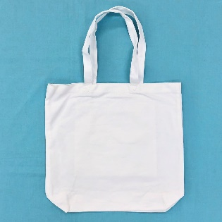 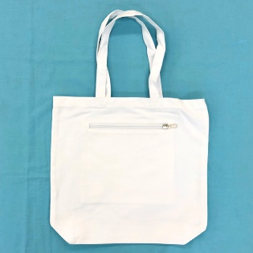 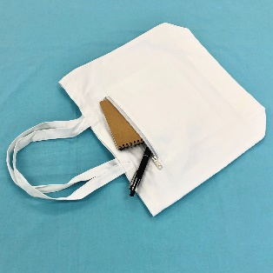 裏面にポケット有
作例
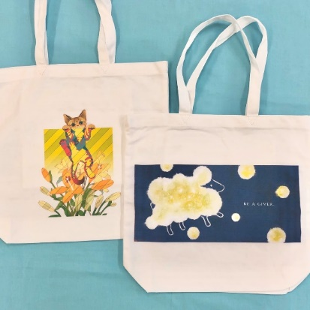※プリントしたバッグにパッチワークや刺繍、傷入れ等アレンジを施したい場合は、予めご連絡ください。
白T展開催の様子
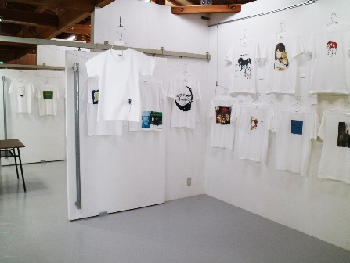 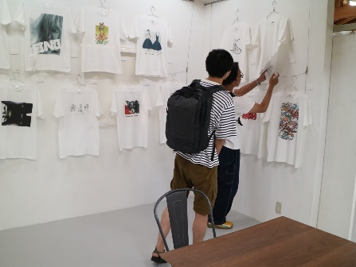 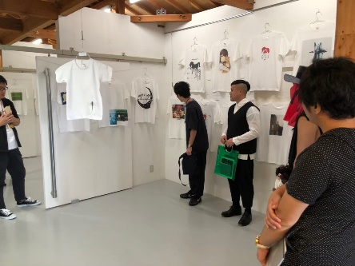（５３名参加）

最後に

本企画展は、アトリエSubaruのテーマである「つながろう、アートで。」を掲げ、作家様同士のつながりや、作家様とお客様とのつながりを大切にしております。
作家様ひとり一人の個性が最大限に発揮され、また新しい出会いへとつながるように、ご自身のお名刺や
ポートフォリオ、自己紹介POP等をご用意いただき、ギャラリースペース内に陳列したいと考えております。
また本企画展は、DM他作家様のSNSやサイトで拡散、LINEやメール等のメッセージアプリ、また、口頭での拡散をしていただく事が主な宣伝方法となります。言わずもがなのことで恐縮ですが著作権の侵害、誹謗中傷等には細心の注意を払い、皆様が気持ち良く時間を過ごせる展示空間を創れますよう、ご理解ご協力のほど何卒よろしくお願いいたします。
スタッフ一同

年 月 日
『デザインecoバッグ展』 契約書
ふりがな |  | ふりがな
氏名（本名） |  | 雅号・芸名
生年月日 | 年 月 日 | 性別 |  | 所属団体  組織
 |  | 年齢
住所  搬出先 | 〒  〒
電話番号 |  | メール
特筆事項 | （※両面印刷や、アレンジ加工の場合などは、必ずコチラに記入） |  |  | 題名
 |  |  |  | 価格 | ２５００円（＋税）

在廊希望日時（可能な日時をすべてご記入ください。）
日程 | ２/16(日)初日 | 17（月） | 19（水） | 20（木） | 21（金） | 22（土） | 23（日・祝）
在廊

日程 | ２/24(月・祝) | 26（水） | 2７（木） | 28（金） | 29（土）クローズP | ※  記  入  例 | ２８（金） | 2９（土）クローズP
在廊 |  |  |  |  |  |  | １３:３０  ~１８:００ | １１：００  ～搬出迄
参加 |  |  |  |  |  |  |  | 〇

- 会期中の平日は、在廊を任意によるものとします。在廊可能な時間をご明記ください。
クローズジングパーティの参加不参加をご記入ください。※途中出席/退場は自由です。
※パーティは簡単な形式の親睦会となります。服装は普段着で結構です。
- 展示販売価格は２５００円（+税）の一律とさせていただきます。
- 会期中の販売用の増版・管理はアトリエSubaruが行い、売上金額毎に500円+税をお渡しいたします。（搬出時）
振込の場合、手数料はご負担ください。
- 作品搬出は、最終日の1６:00からとなります。搬出用のバッグや袋をご持参ください。
- 搬出日欠席の場合、２週間以内にお越しいただくか、郵送でのお渡しとなります。（郵送手数料は作家様負担）
２週間を過ぎる場合は、上記の住所へ郵送させていただきますのでご了承ください。
その他、ご不明な点等ございましたら、お気軽にお問い合わせください。
アトリエSubaru 〒595-0026 大阪府泉大津市東雲町6-19 TEL： 0725-21-1363 MAIL: a.subaru.jp@gmail.com

